الجمهورية الجزائرية الديمقراطية الشعبية
وزارة الـتربـية الوطـنية ثانوية محمد البوحميدي المحمدية
السنة الدراسية:2009/2010 |  | اختبار الثلاثي الثاني
عدد الصفحات:02 | المادة:فيزياء و كيمياء |  | الشعبة:علوم تجريبية | المستوى:2 ثانوي.
التوقيت:10-12 |  |  | التاريخ: 18/03/2010

التمرين الأول:(6نقطة)

نريد تعيين تركيز محلول كلور الكالسيوم CaCl₂ بواسطة الناقلية .نعاير خلية قياس الناقلية بواسطة محاليل قياسية معلومة التركيز، كانت النتائج التالية:
10.0 | 7.50 | 5.00 | 2.50 | 1.00 | C(m.mol/L)
2.49 | 1.87 | 1.27 | 0.63 | 0.26 | G(ms)

1-اكتب معادلة انحلال CaCl₂.
2-ارسم المنحنى البياني G=f(C) .
سلم الرسم:1cm→0.10ms , 1cm→0.50m.mol/L
3-عندما نغمس لبوسي خلية القياس في محلول CaCl₂ يكون U_{eff}=1V,I_{eff}=0.5mA
أ-احسب ناقلية المحلول .
ب-استنتج التركيز المولي للمحلول .
جـ-احسب الناقلية النوعية( σ) للمحلول . تعطي الناقلية النوعية المولية λ للشاردتين
في درجة الحرارة25⁰C
10⁻³ S.m²/mol × λ_{cl-} =7.63 و 10⁻³ S.m/mol× λ=11.9

التمرين الثاني:)8نقطة).
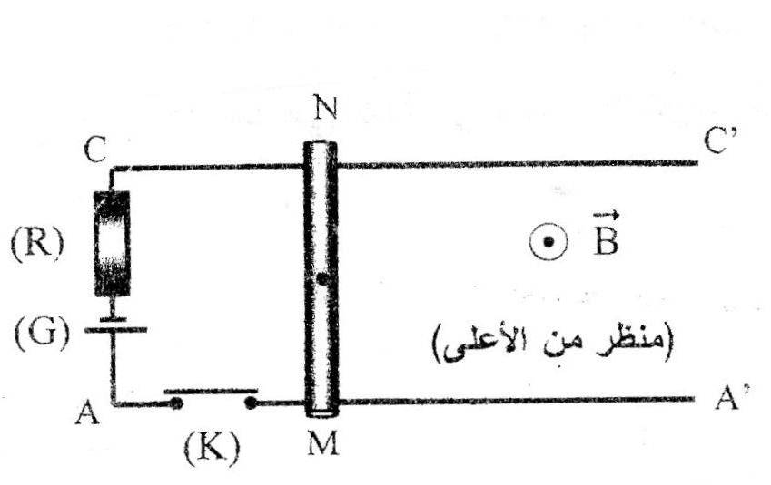
سكتين AA′ و CC′ متوازيتين و ناقلتين مقاومتهما مهملة موضوعتين أفقيا كما بينه الشكل الجانبي . نصل الطرفين A و C حيث AC=d=9cm بقطبي مولد G و ناقل أومي مقاومته R .
الجملة تغمر في حقل مغناطيسي منتظم شاقولي .
شعاعه B عمودي على مستوى الشكل و شدته 0.85T.
توضع ساق أسطوانية من النحاس MN , كتلتها m=15g عموديا على السكتين بحيث يمكنها التدحرج عليهما . قوى الاحتكاكات المقاومة لحركة الساق تكافئ قوة وحيدة تطبق في المنتصفO للساق شدتها ثابتة 0.12 N و معاكسة لحركتها.
عند اللحظة t=0 تكون الساق ساكنة , نمرر تيار كهربائي شدته I=4.2 A
1-مثل القوى المطبقة على الساق خلال حركتها .
2-أحسب شدة القوة الكهرومغناطيسية المطبقة على الساق.
3-باستخدام الحصيلة الطاقوية للجملة (ساق) ,أوجد عند اللحظة t₁ سرعة الساق بعد قطعها مسافة 10cm انطلاقا من السكون .
4-عند اللحظة t₁ السابقة , نفتح القاطعة K و نحذف الحقل,ما هي المسافة التي تقطعها الساق قبل أن تتوقف عن الحركة.

التمرين الثالث :)6نقطة)

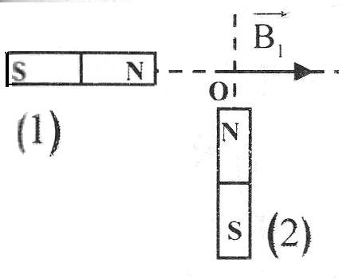
إبرة ممغنطة مركزها (O) يقع على محور المغناطيس (1) فتتجه باتجاه B₁ و الذي شدته 5.0mT نضع المغناطيس (2) فتدور الإبرة في الاتجاه المعاكس لعقارب الساعة بزاوية a=24°.
1-ارسم على الشكل الإبرة الممغنطة(S-N).
2- ماهي خصائص الحقل B₂ الناتج في النقطة(O) عن المغناطيس (2) و كذلك خصائص الحقل B الذي يمثل محصلة B₁ و B₂.
3-ندير المغناطيس (1) بزاوية 180° و نعتبر أن B₁ يحافظ على نفس الشدة في النقطة (O) .
-عين اتجاه الإبرة وشدة الحقل المحصل B′

بالتوفيق

